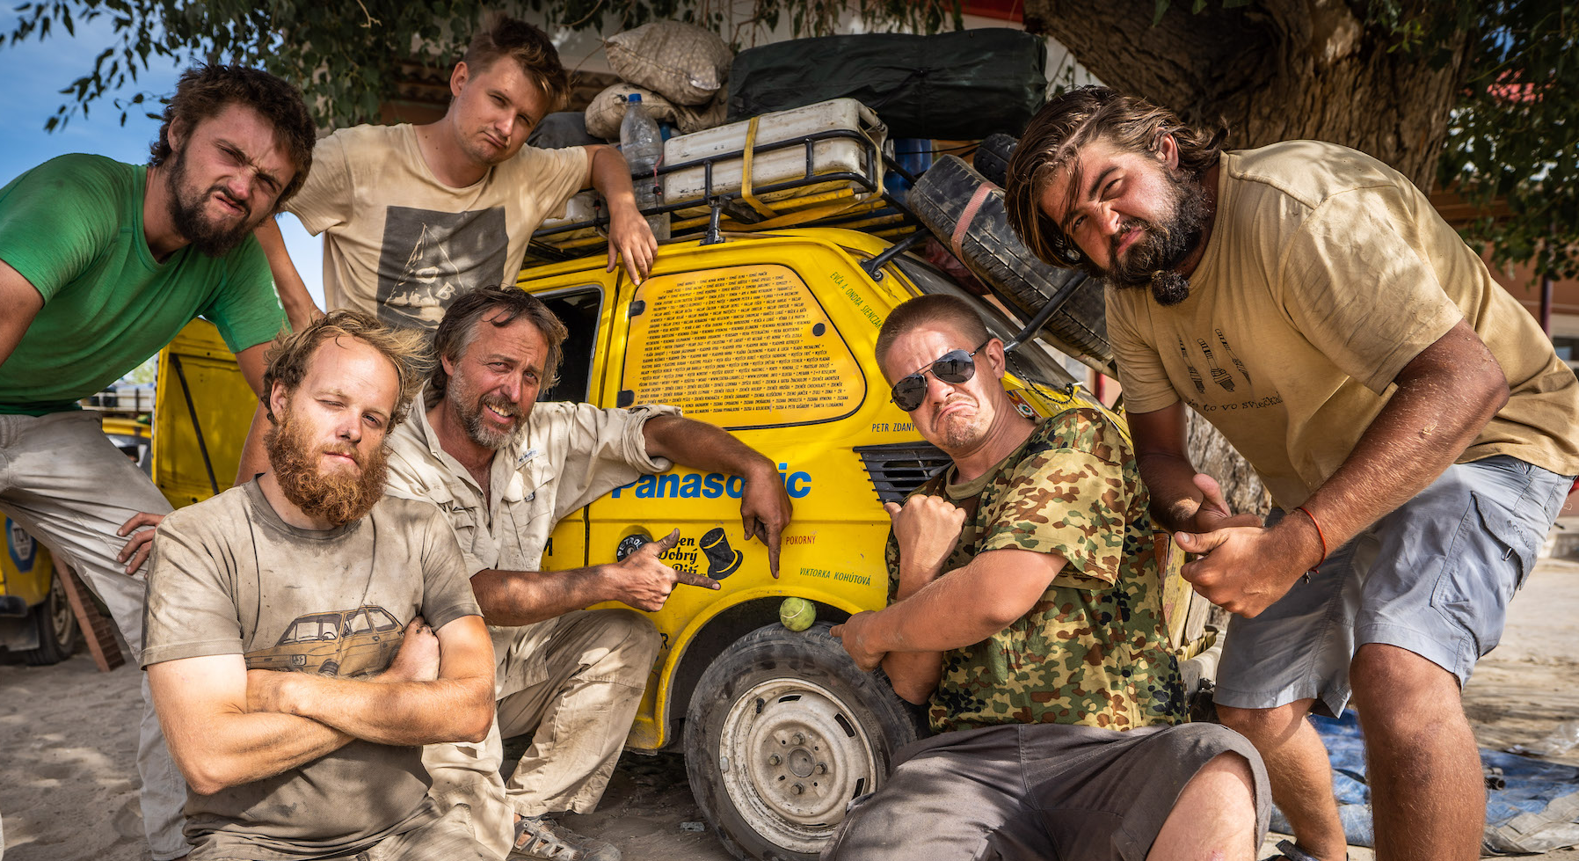
TRABANTEM TAM A ZASE ZPÁTKY DISTRIBUČNÍ LIST

ČR, 2019 | 114 minut | česká verze | přístupný od 12 let | DCP, MP4 (dostupná od 30. června 2019) | premiéra: 11. dubna 2019 | konec monopolu: 10. dubna 2029

■ originální název Trabantem tam a zase zpátky ■ žánr dokument

■ scénář a režie Dan Přibáň ■ kamera Zdeněk Krátký ■ střih Michal Novák ■ zvuk Petr Kappeler ■ komentář David Novotný ■ producent Jiří Konečný ■ účinkují Dan Přibáň, Vojtěch Duchoslav, Zdeněk Krátký, Jan Setvín, Lukáš Venclík, Marek Slobodník, Marek Duranský, Radoslaw Jona

■ programace Radek Rubáš, +420 777 161 402, program@aerofilms.cz, online objednávky v portálu disfilm
■ stránka filmu https://www.aerofilms.cz/trabantem-tam-a-zase-zpatky/
■ materiály http://aero.capsa.cz/(login a heslo: guest)

■ synopse
Velká cesta kolem světa končí! Poslední výprava uzavírá cesty žlutých trabantů napříč kontinenty ve velkém stylu. V týmu tentokrát není žádná žena a putování smečky mužů v čele s cestovatelem Danem Přibáněm nabírá často divoké obrátky. Žlutý cirkus jede z Indie až domů. Překonává Himaláje i diktatury, láme výškové rekordy i prchá před policií. Přestože jde mnohokrát do tuhého, mezinárodní česko-slovensko-polská posádka bojuje se všemi nástrahami s černým humorem, sebeironií a občas na hraně politické korektnosti. Film Trabantem tam a zase zpátky definitivně dokazuje, že není třeba drahých terénních vozů, aby člověk projel celý svět a zažil jeden z nejdojemnějších návratů.

■ proč tento film?
"Je pro mě vždycky osvěžující pracovat na filmových "trabantech", protože většinu kampaně a příprav organizujeme v čase, kdy ten film ještě nikdo neviděl, dokonce ani třeba ještě nemá hrubý střih. Takže si každý člen týmu nosí v hlavě tak trošku svojí vlastní představu o tom, co nakonec na plátně s diváky uvidíme. Ty naše představy se většinou odvíjí od energických sdělení Dana Přibáně, který nám kromě popisování klíčových příhod také vždy velmi výstižně vykládá svou vizi o tom, jakým způsobem tentokrát bude film vyprávěn, kam se vše od posledně posune atd. No, a my se na to snažíme navazovat a pracovat naplno tak, abychom pro trabantí film nachystali co nejlepší zaparkování v českých kinech. Takové vyrušení ze zavedených pořádků beru."
Ivo Andrle, Aerofilms

